能力指標：7-n-03

7-n-03 | 能以最大公因數、最小公倍數熟練約分、擴分、最簡分數及分數加減的計算。 | N-4-02

說明：
1. 銜接N-2-03，N-2-06，加入負數的四則運算，並有能力將計算結果化為最簡分數。在國中階段學習分數的四則運算，為了達到便於溝通與辨識之目的，應鼓勵並建議學生在計算過程中要視有無需要，來決定是否要將計算過程的分數化為最簡分數，但應鼓勵或建議學生將最後的答案化為最簡分數。然而測驗時，除非有特別指定要將計算結果化為最簡分數，否則所有相對應之等值分數仍宜視為正確。
例：

能力指標 | 下修建議 | 教學影片 | 協作設計人
7-n-03 | 5-n-05  5-n-06  6-n-02  6-n-03 | 異分母的加減法 | 南平中學 黃唯銘

學習單-1

班級： 座號： 姓名：
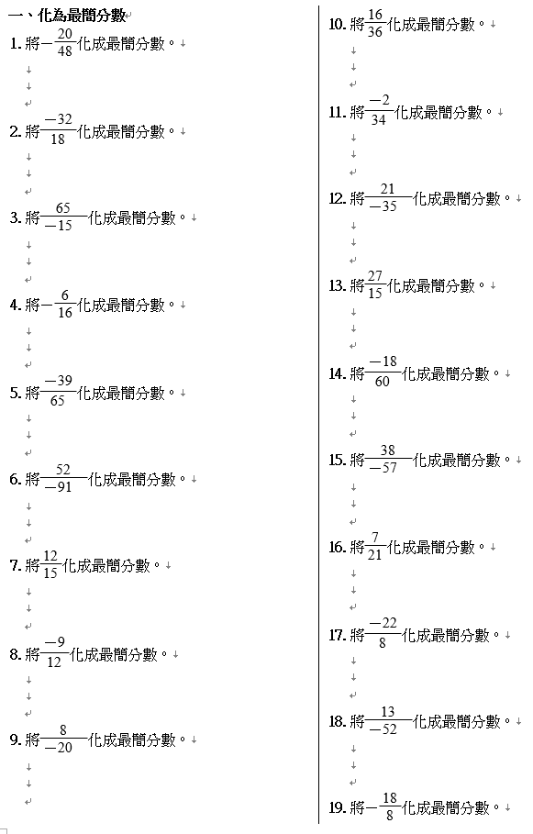
學習單-2

班級： 座號： 姓名：
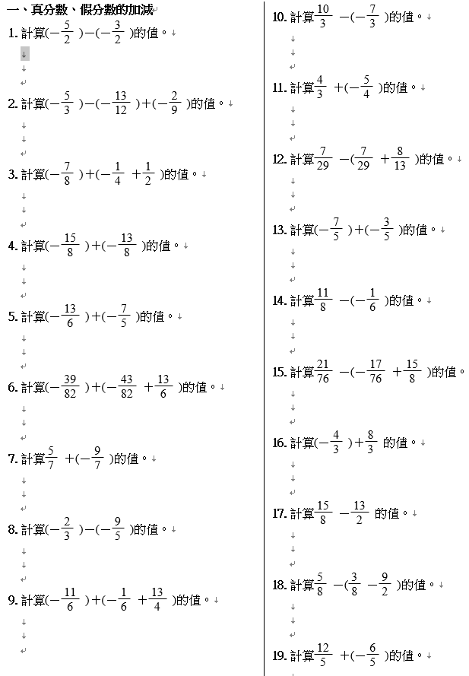

學習單-3

班級： 座號： 姓名：

